МИНИСТЕРСТВО НАУКИ И ВЫСШЕГО ОБРАЗОВАНИЯ РОССИЙСКОЙ ФЕДЕРАЦИИ
Федеральное государственное бюджетное образовательное учреждение
высшего образования
«Сибирский государственный университет науки и технологий
имени академика М.Ф. Решетнева»

________________Институт инженерной экономики____________
институт/ факультет/ подразделение
___________ Информационных экономических систем_________
кафедра/ цикловая комиссия

ОТЧЕТ О ПРАКТИЧЕСКОЙ РАБОТЕ

по _____________Программная инженерия_____________
наименование дисциплины
Модели и системы управления требованиями
тема

Преподаватель ____________ И.В. Василенко
подпись, дата инициалы, фамилия
Обучающийся БПЭ23-01 23140104 __________ З.А. Глазунов
группа, № зачетной книжки подпись, дата инициалы, фамилия

Красноярск 2025

Цель работы:
Целью данной практической работы является разработка полной системы требований для информационной системы «Диагностика» в среде OSRMT, включающей функциональные и нефункциональные требования, архитектуру и тестовые сценарии, а также трассировку между компонентами.

Постановка задачи:
В рамках работы необходимо:
- Выделить ключевые функциональные блоки (Feature) системы снабжения.
- Описать подробные требования (Requirement) к данным, функционалу, безопасности, надежности.
- Разработать проектные элементы (Design), соответствующие требованиям.
- Сформировать тестовые сценарии (Test Case) для проверки реализации требований.
- Встроить трассировку зависимостей между всеми компонентами.
- Реализовать структуру в OSRMT.

Ход выполнения работы:
Инициализация проекта:
- Открыта среда OSRMT.
- Создан новый проект «Диагностика».
- Установлена версия требований: 1.0.
- Настроена структура классификации требований по категориям.
Добавление Feature:
- Добавлены 6 Feature, описывающих функциональные и вспомогательные компоненты системы.
- Для каждого элемента указана приоритетность, статус, описание.
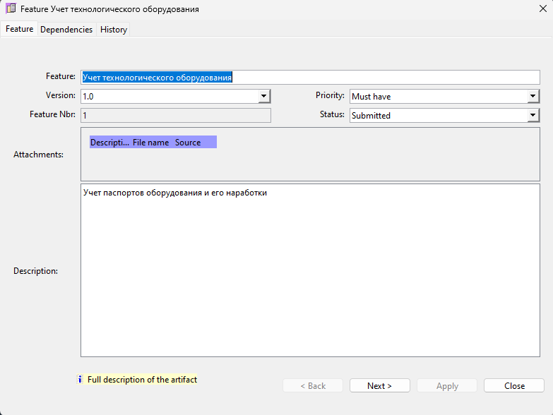
Рисунок 1 – Учет технологического оборудования.
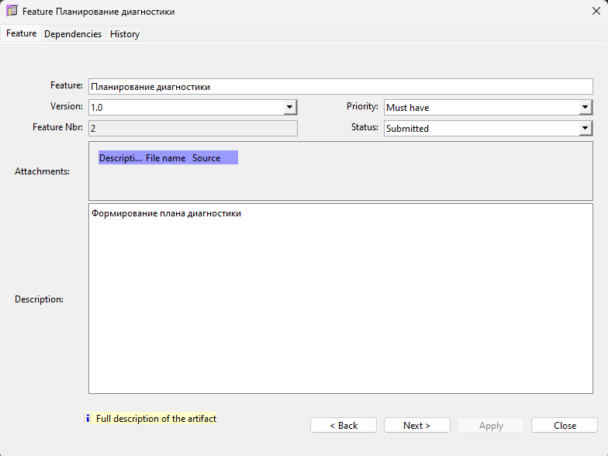
Рисунок 2 – Планирование диагностики.
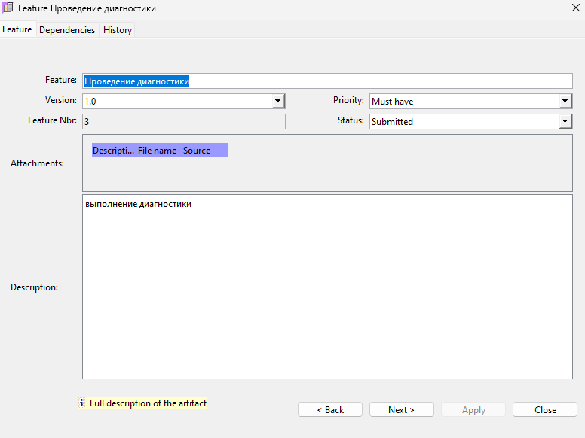
Рисунок 3 – Проведение диагностики.
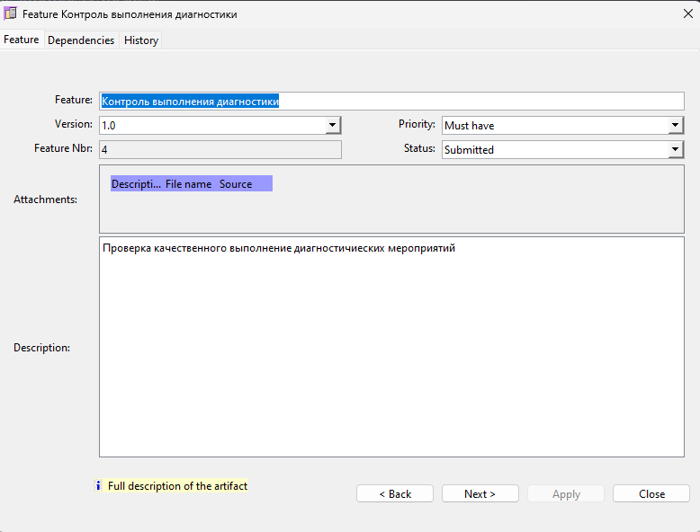
Рисунок 4 -Контроль выполнения диагностики.
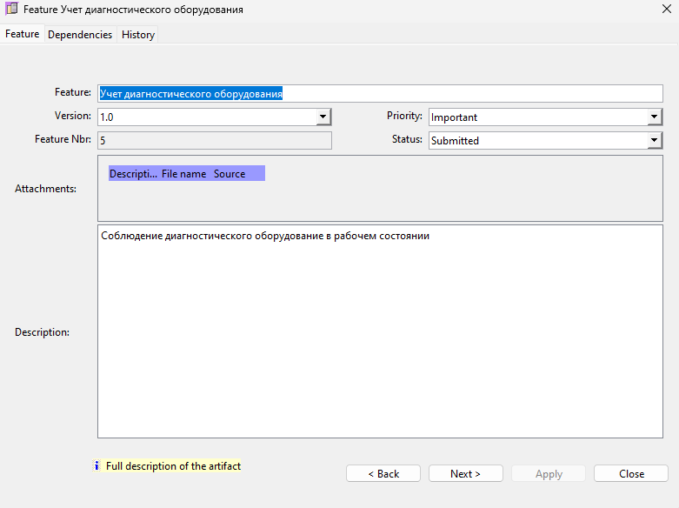
Рисунок 5 - Учет диагностического оборудования.
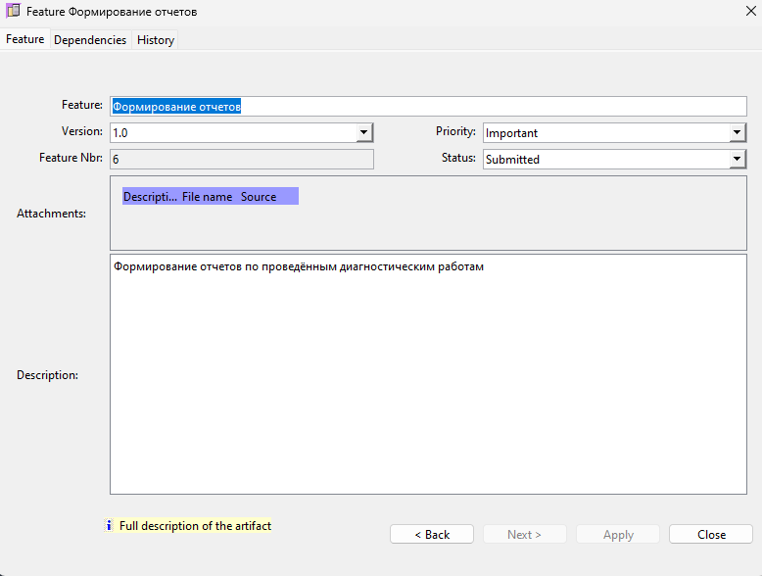
Рисунок 6 - Формирование отчетов.

Добавление Requirement:
- Создано 13 системных требований, в том числе по данным, безопасности, надежности, отчётности.
- Для каждого требования указана сложность, усилия, приоритет, категория.
- Все требования трассированы к соответствующим Feature.

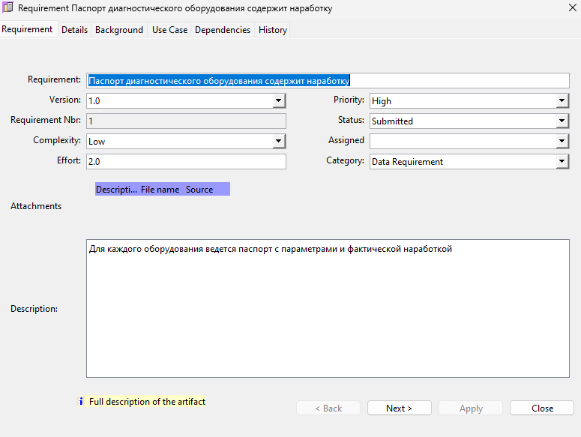
Рисунок 7 - Паспорт оборудования содержит наработку.
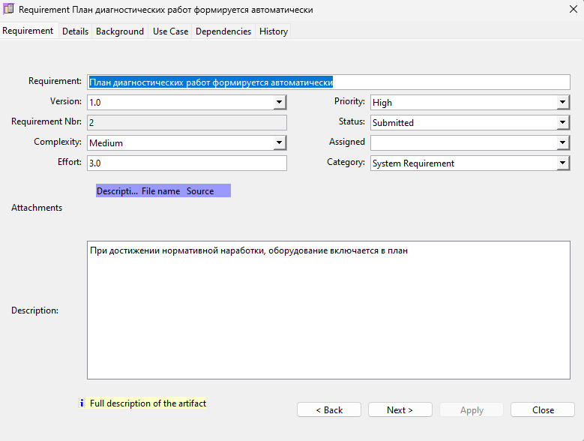
Рисунок 8 - План диагностических формируется автоматически.
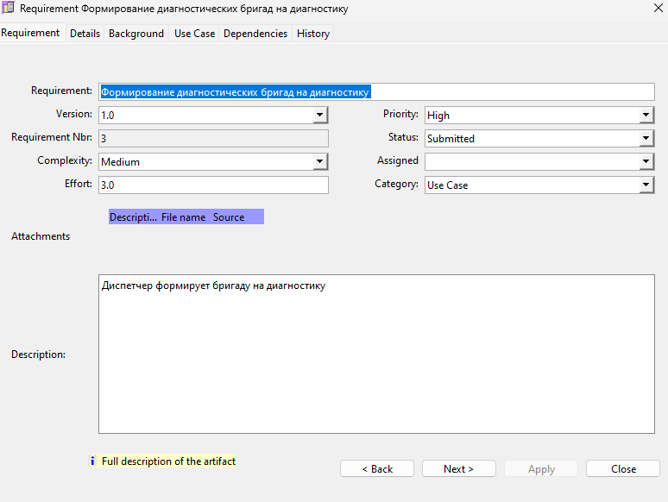
Рисунок 9 - Формирование диагностических бригад на диагностику.
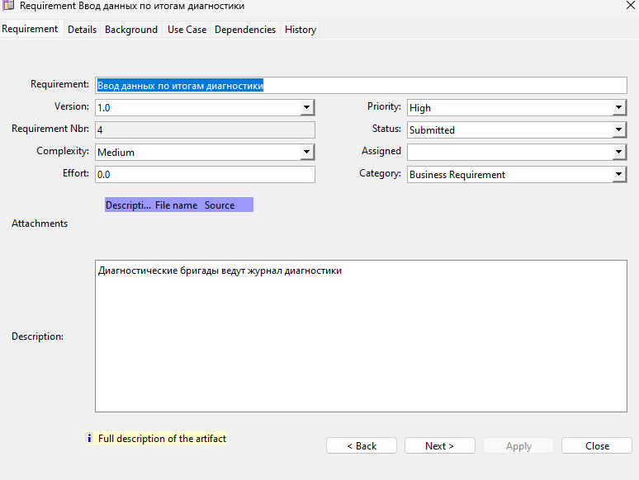
Рисунок 10 - Ввод данных по итогам диагностики.
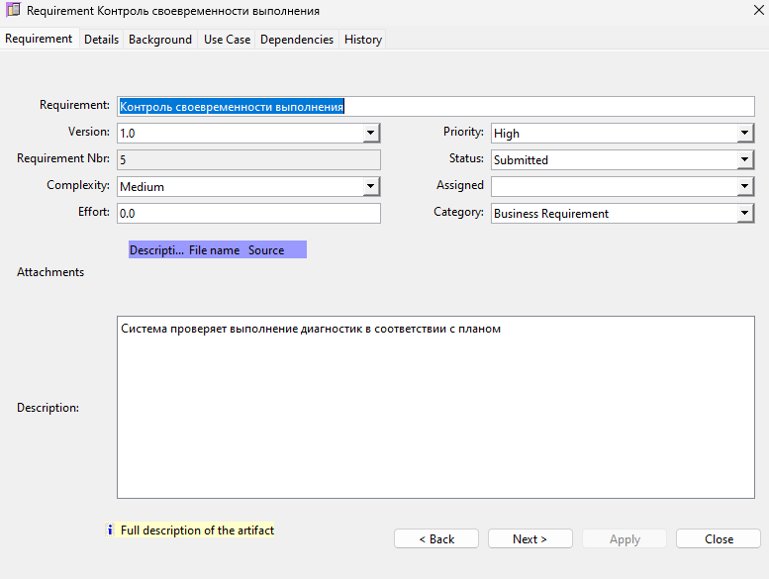
Рисунок 11 - Контроль своевременности выполнения.
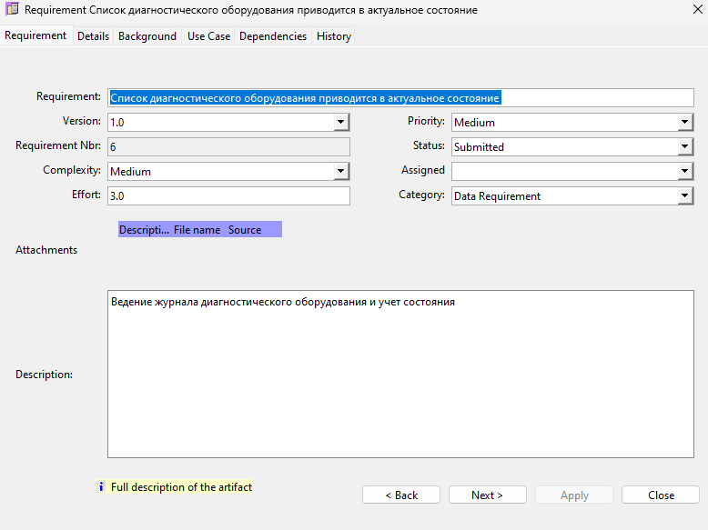
Рисунок 12 - Список диагностического оборудования приводится в актуальное состояние.
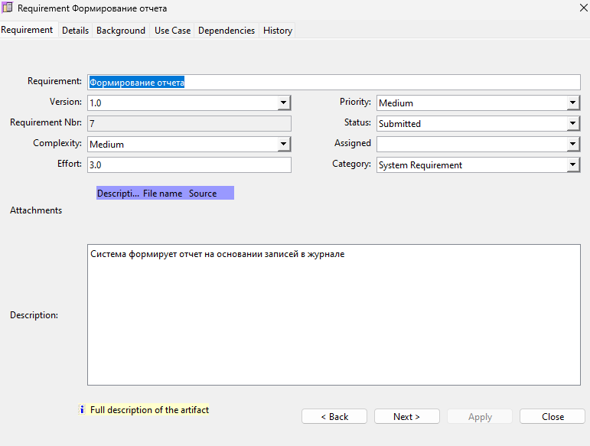
Рисунок 13 - Формирование отчета.
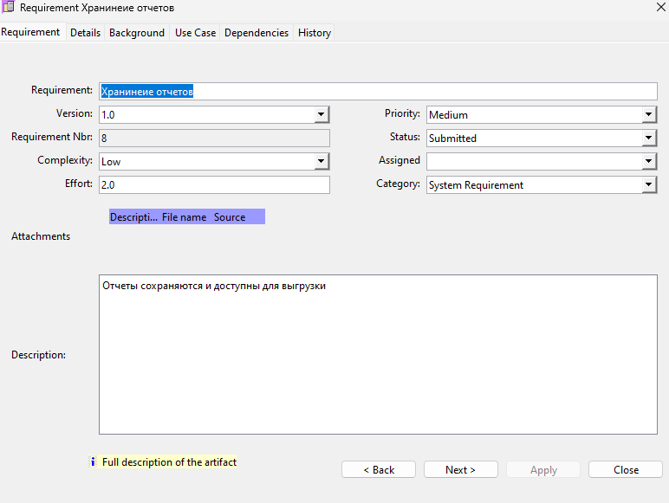
Рисунок 14 - Хранение отчетов.
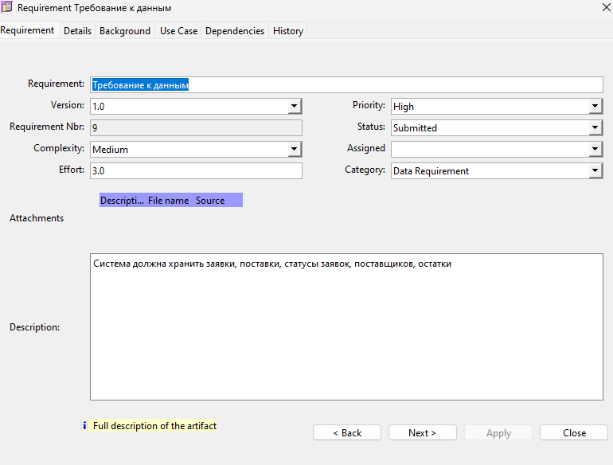
Рисунок 15 - Требования к данным.
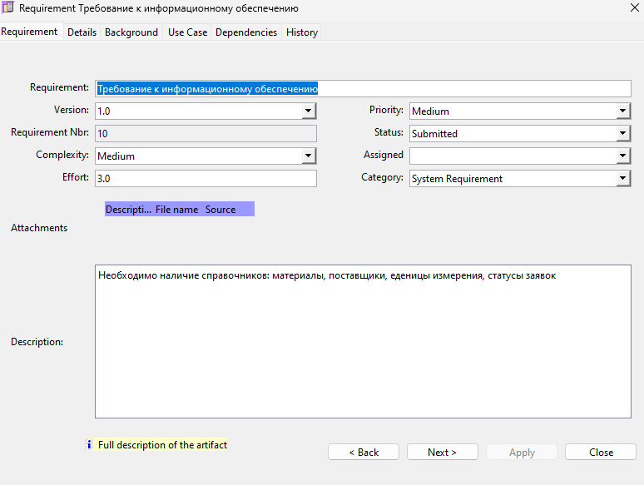
Рисунок 16 - Требование к информационному обеспечению.
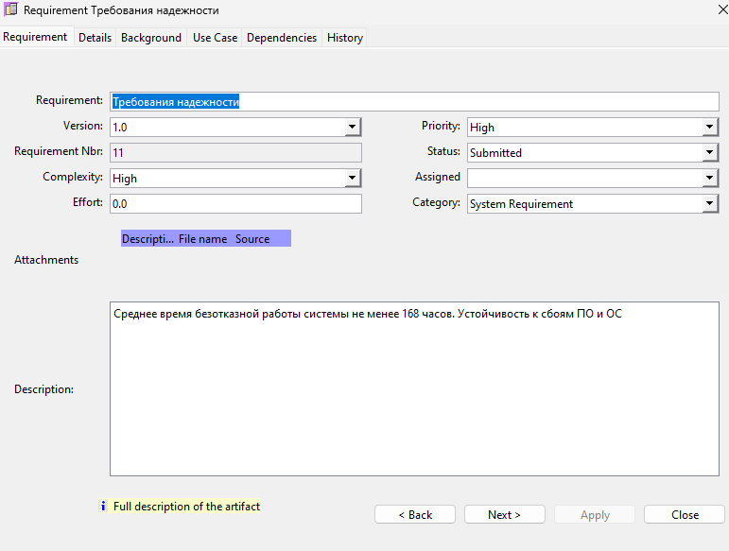
Рисунок 17 - Требования надежности.
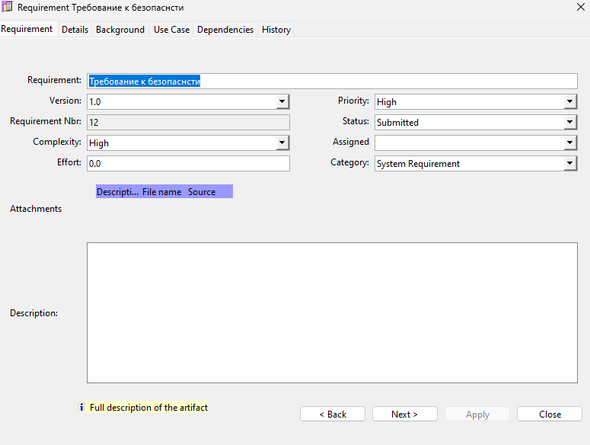
Рисунок 18 - Требование к безопасности.
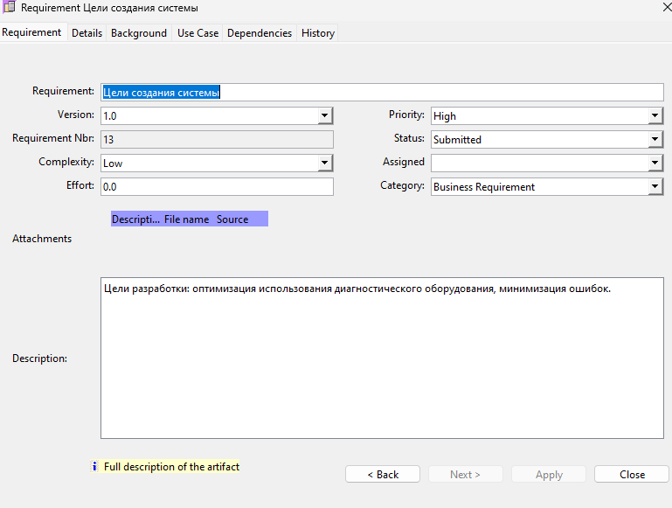
Рисунок 19 -Цели создания системы.

Разработка Design:
- Реализовано 6 элементов проектирования.
- Каждому Design присвоена связь с реализуемыми требованиями.
- Включены модули интерфейсов, API, отчётности, базы данных, безопасности.

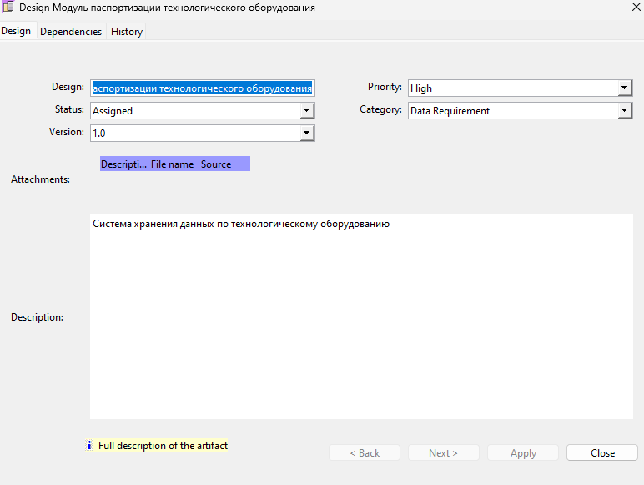
Рисунок 20 - Модуль паспортизации технологического оборудования.
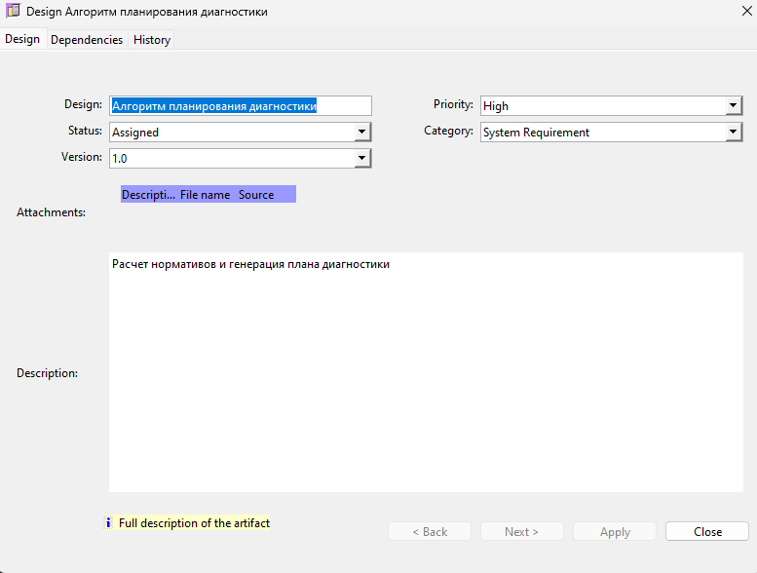
Рисунок 21 - Алгоритм планирования диагностики.
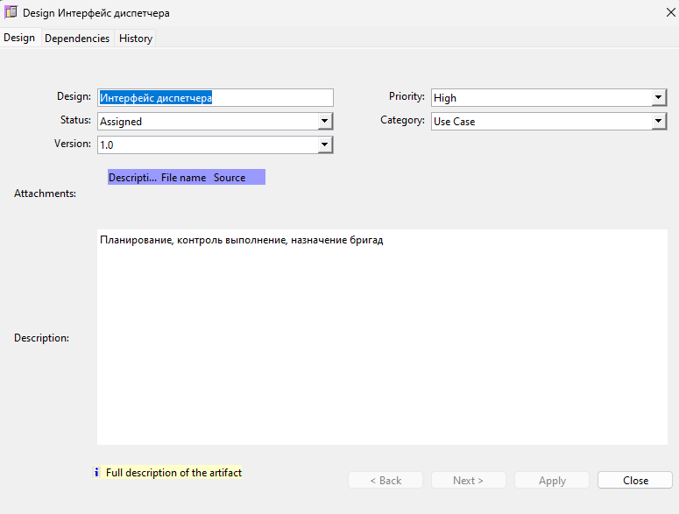
Рисунок 22 - Интерфейс диспетчера.
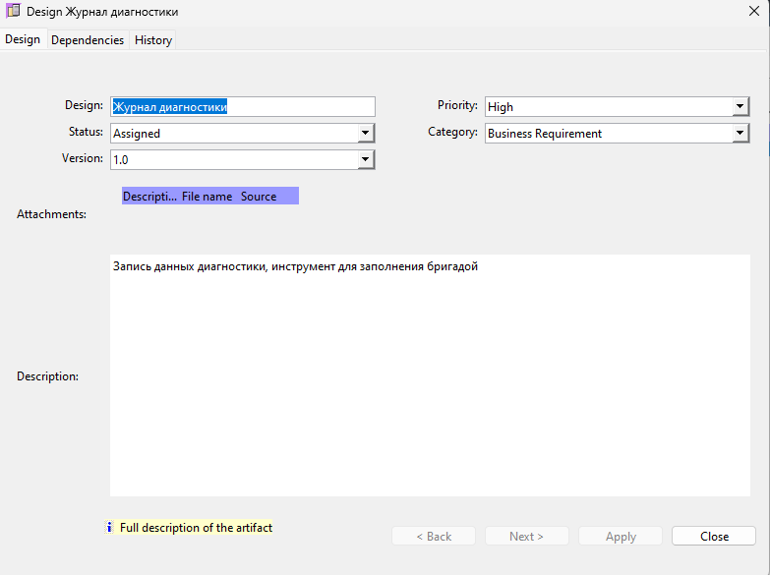
Рисунок 23 - Журнал диагностики.
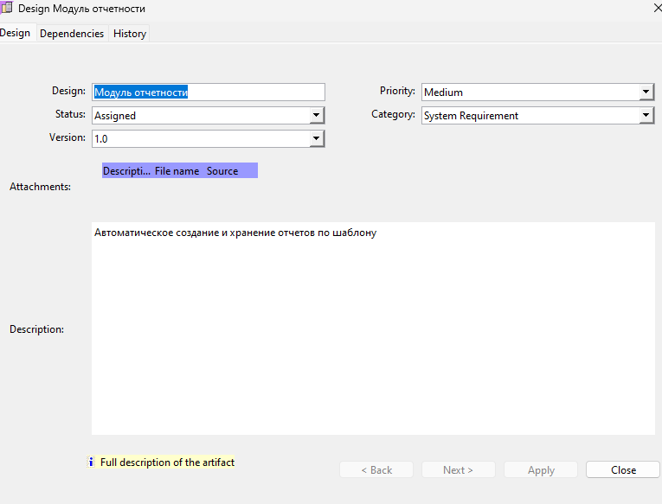
Рисунок 24 - Модуль отчетности.
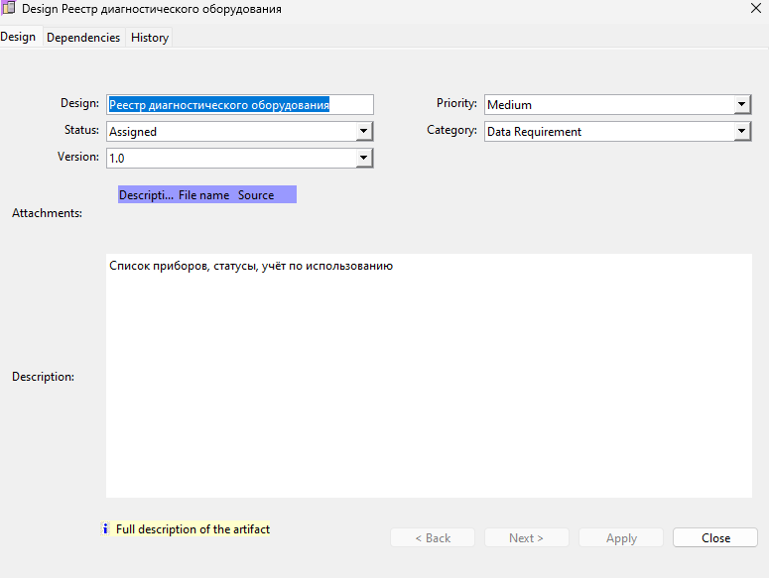
Рисунок 25 - Реестр диагностического оборудования.

Формирование Test Cases:
- Подготовлены 7 тестов, охватывающих функции от ввода заявки до генерации отчета.
- Для каждого сценария указан prerequisite, входные данные, ожидаемый результат.
- Тесты привязаны к конкретным элементам Design и Requirement.
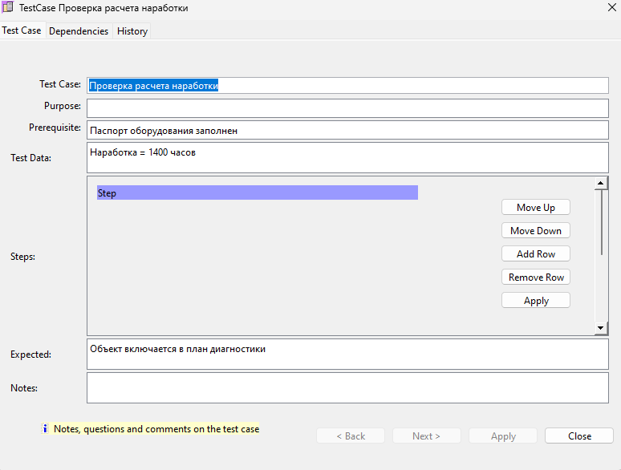
Рисунок 26 - Проверка расчета наработки.
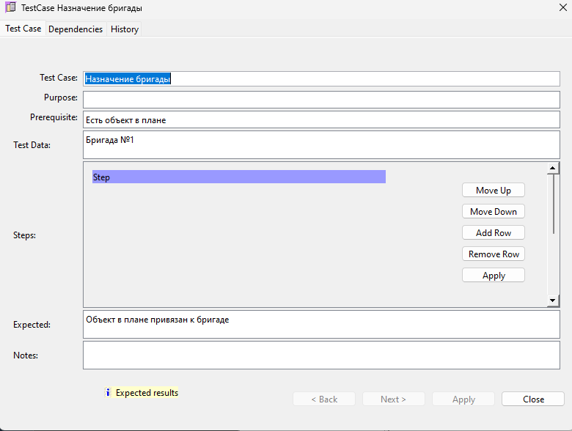
Рисунок 27 - Назначение бригады.
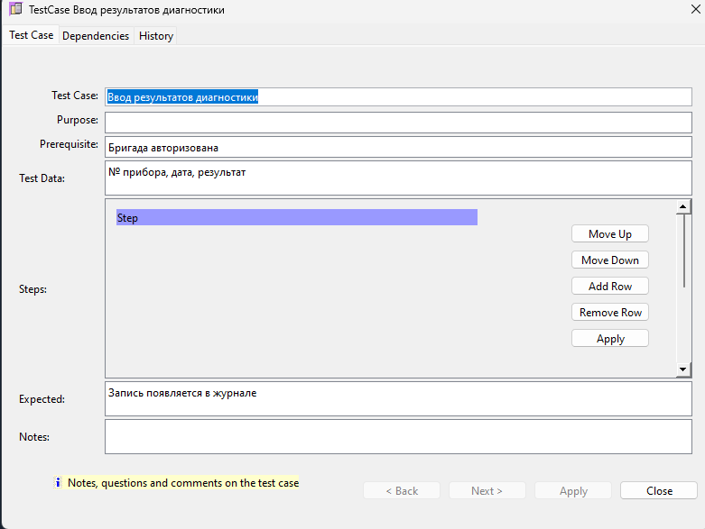
Рисунок 28 - Ввод результатов диагностики.
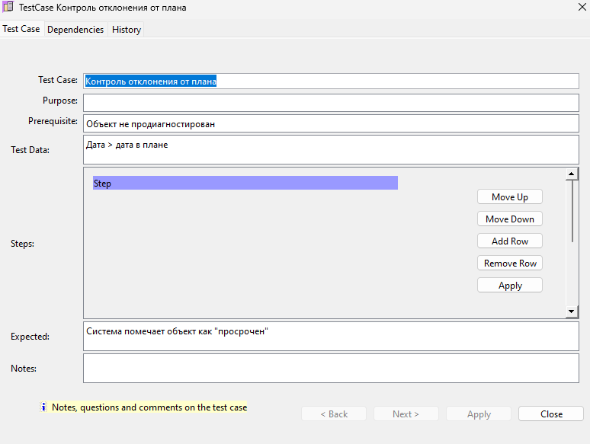
Рисунок 29 - Контроль отклонения от плана.
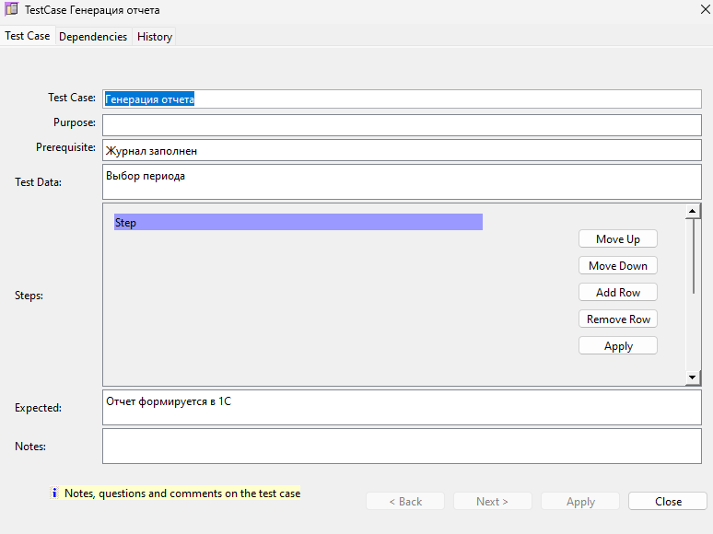
Рисунок 30 - Генерация отчета.
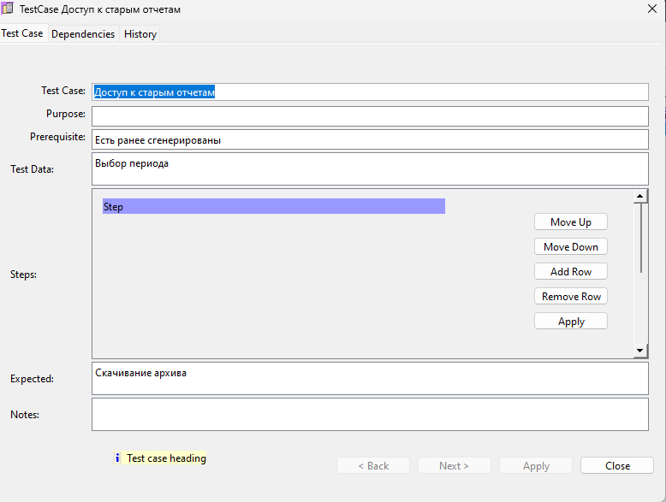
Рисунок 31 - Доступ к старым отчетам.
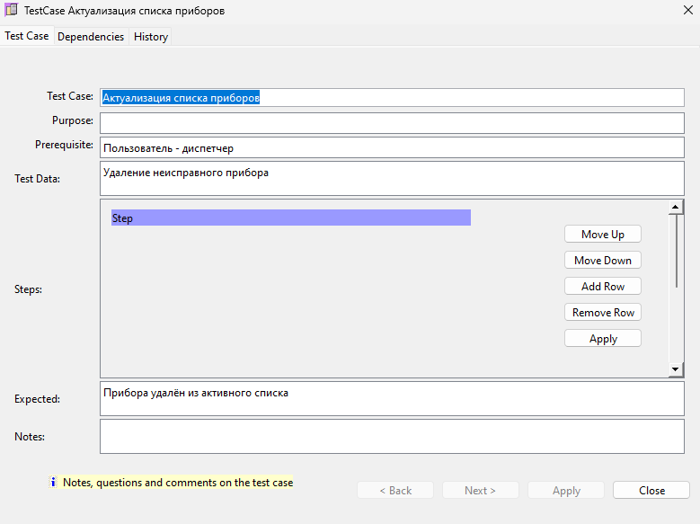
Рисунок 32 - Актуализация списка приборов.

Реализация трассировки:
- Связи созданы от Feature → Requirement → Design → Test Case.
- Построена Traceability Matrix.
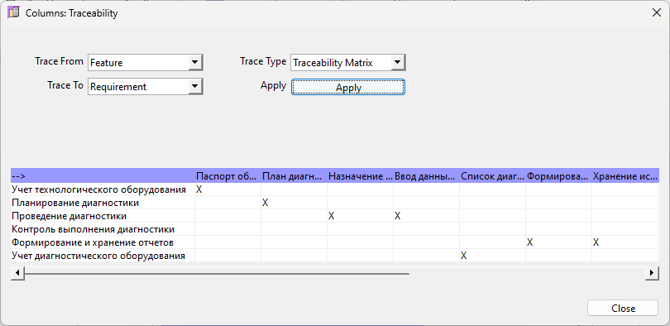
Рисунок 33 – Трассировка Feature по Requirement.
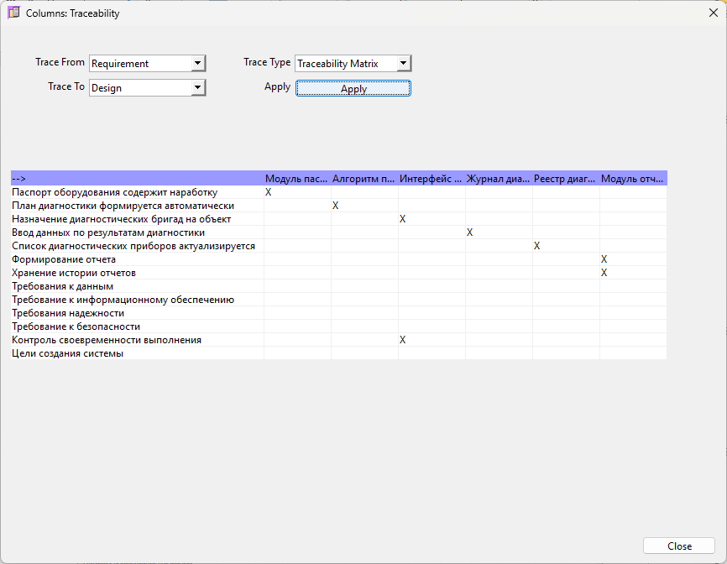
Рисунок 34 – Трассировка Requirement по Design.
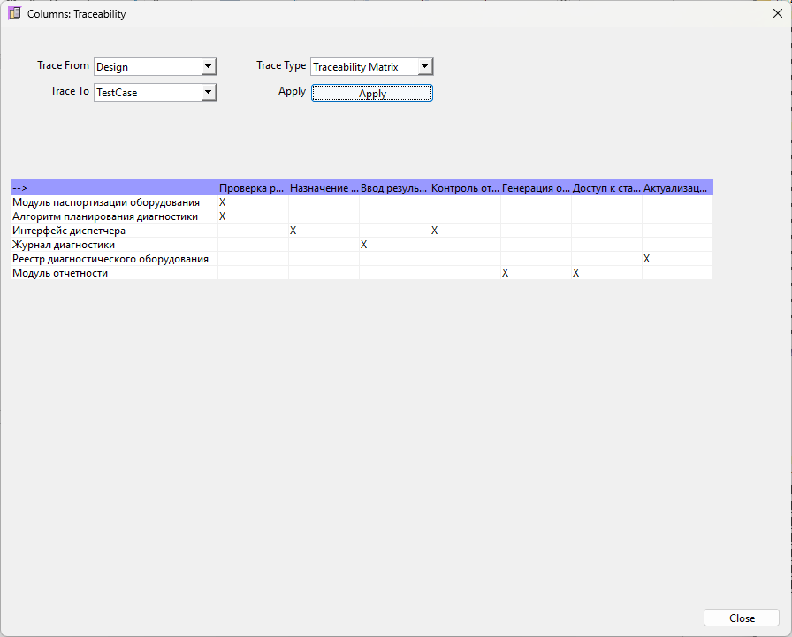
Рисунок 35 – Трассировка Design по TestCase.

Результаты работы:
- Сформирована полная и структурированная модель требований к системе «Диагностика».
- Учет всех аспектов: бизнес-процессы, данные, безопасность, интеграции.
- Модель может быть использована в командной разработке, а также как база для ТЗ.
- Создана основа для автоматического контроля полноты и тестирования.

Выводы:
В ходе работы была реализована полноценная спецификация требований к системе Диагностики в среде OSRMT. Работа показала важность структурного подхода и трассировки. Подход может масштабироваться под более сложные бизнес-процессы, а также быть использован для последующей генерации документации и автоматизации QA.

